**ESCUELA COLOMBIANA DE INGENIERÍA**

**JULIO GARAVITO**



**Laboratorio N °3**

**CVDS, Grupo 2**

**Profesor:Oscar David Ospina**

**Juan José Mejía Celis**

**Laura Valentina Gutiérrez Rico**

**Febrero**

**2025-1**

#### **TALLER 3**

**CREAR PROYECTO CON MAVEN**

Creamos el proyecto de maven con las especificaciones dadas.

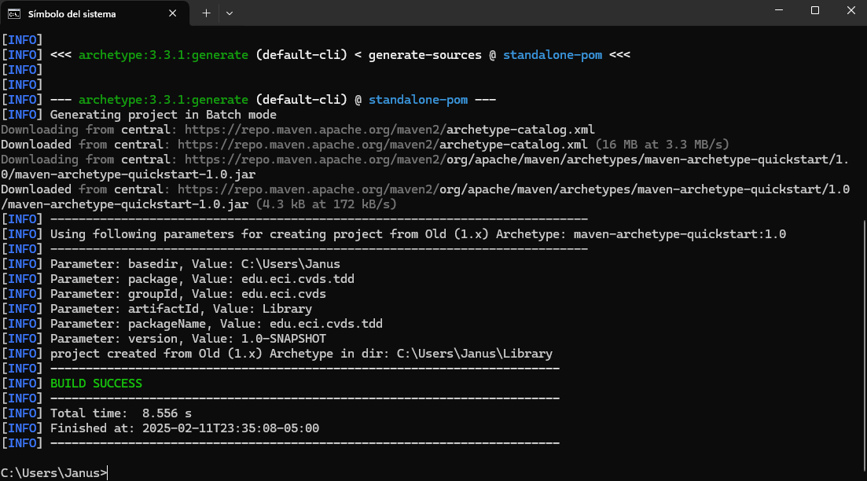

**AGREGAR DEPENDENCIA JUNIT5**

Buscamos el pom.xml en la página oficial de maven y lo adaptamos con las dependencias necesarias.

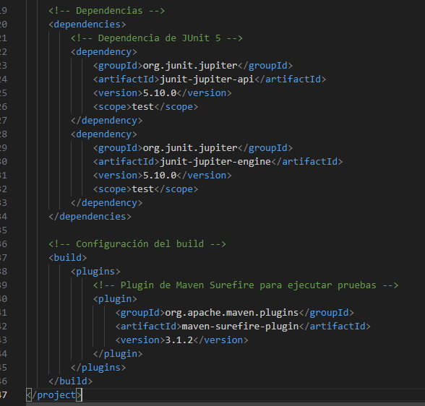

Compilamos para verificar que todo esté bien.

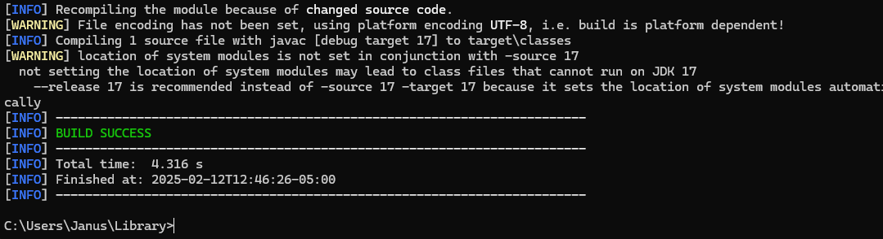

**AGREGAR ESQUELETO DEL PROYECTO**

Creamos los paquetes requeridos para formar la estructura del esqueleto del proyecto.

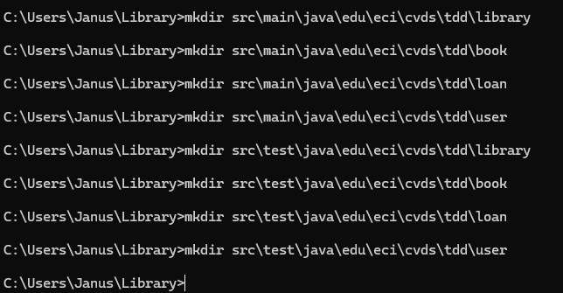

La estructura del proyecto se vería de esta manera.

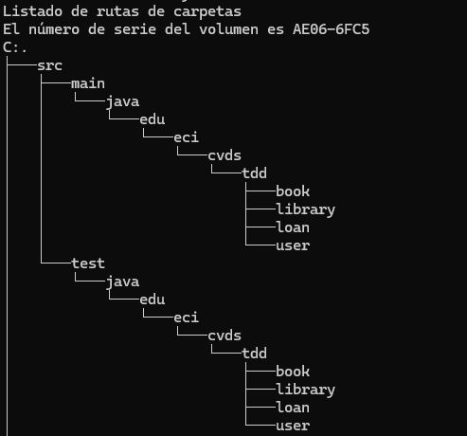

## 

**AGREGAR CLASES**

Creamos la clase Book.java

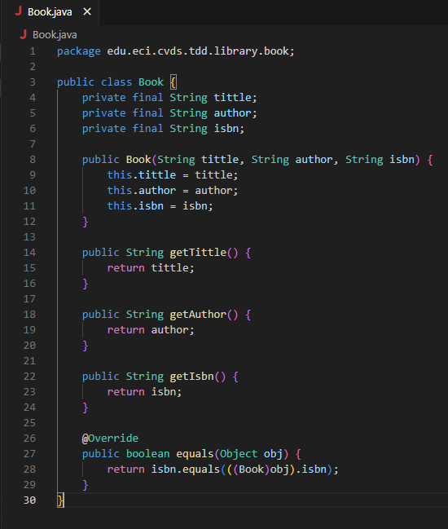

La clase quedaría dentro del directorio de library

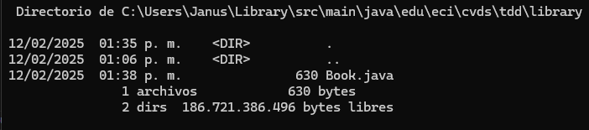

Ahora creamos la clase user.

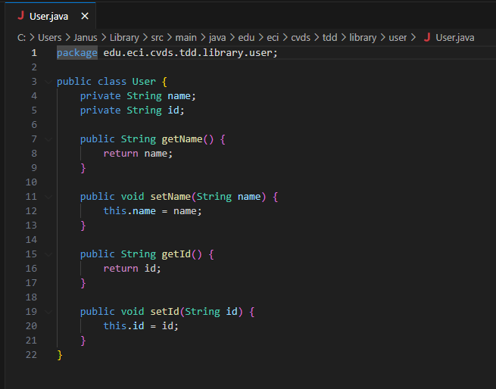

La clase estaría dentro del directorio de user y seria donde esta el archivo User.java.

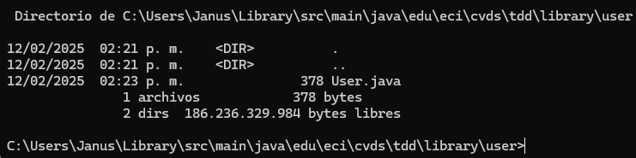

Se crea la clase Loan y LoanStatus

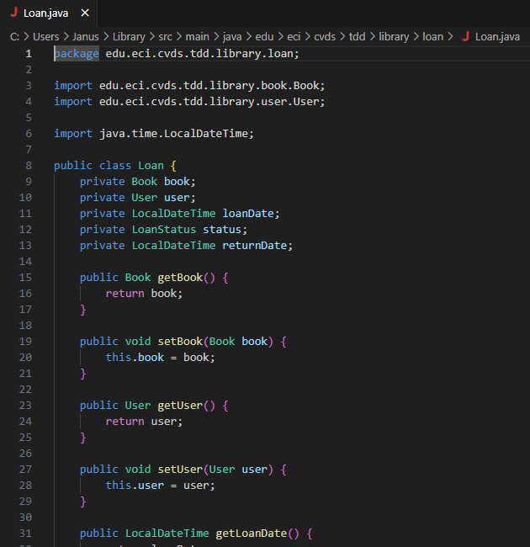

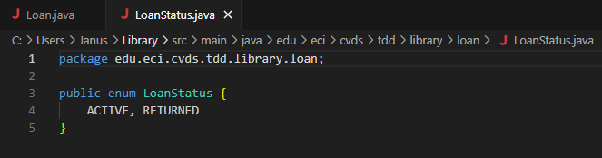

Por lo tanto, el directorio loan quedaría de la siguiente forma.

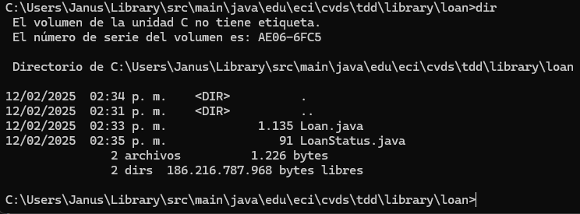

Por último creamos la clase Library.

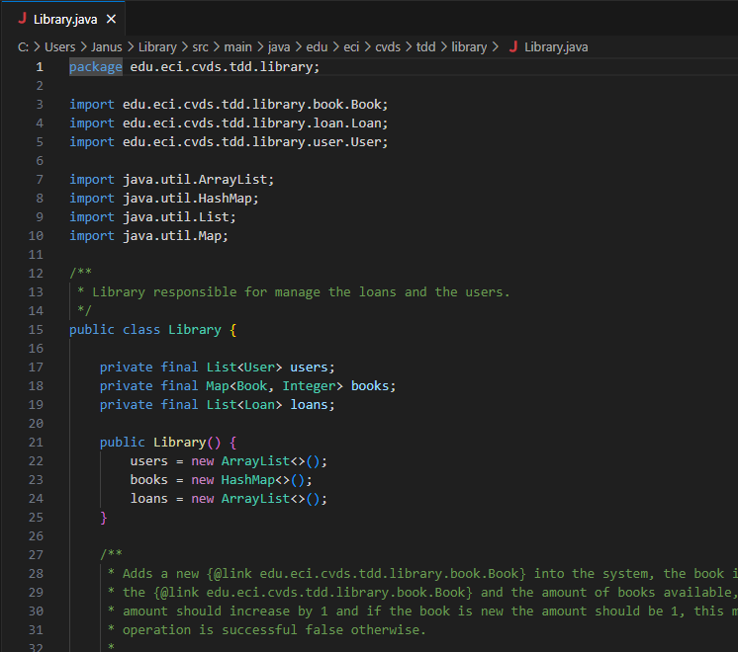

Teniendo en cuenta todo lo agregado la estructura del proyecto quedaría de la siguiente forma.

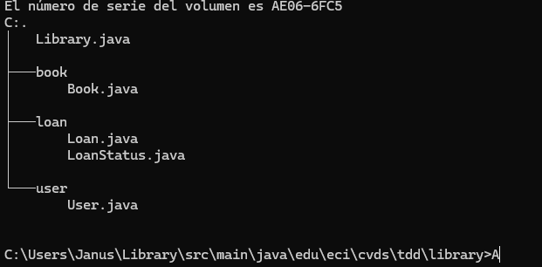

Se hace uso del comando mvn clean package para verificar que todo se encuentra bien.

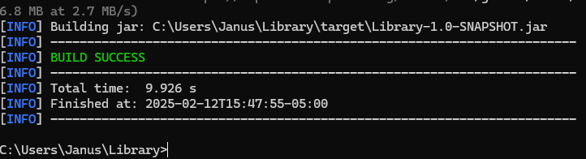

Creamos la clase Library.java

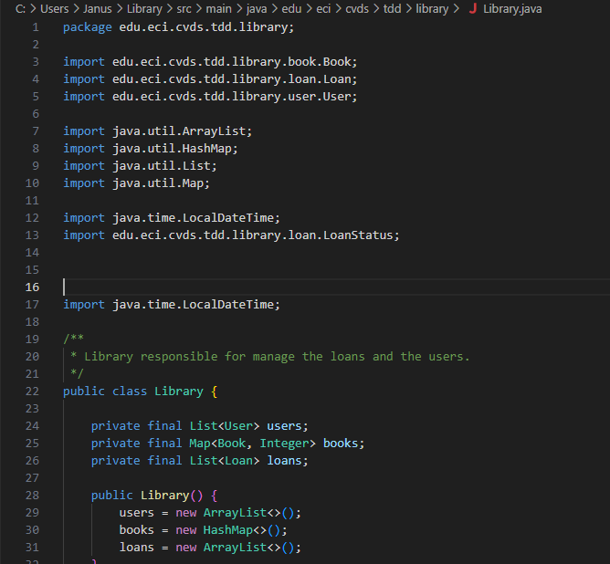

Se crea la clase LibraryTest.java

